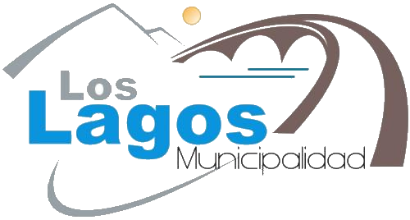Ilustre Municipalidad  
de Los Lagos  
Bodega Municipal